如何给孩子一个保障

**作者：牧师**

**责任编辑：二师父**

**ID:ershifudt88**

很多人第一次接触到商业保险大都是因为孩子出生，为了给孩子一份保障所以才逐步了解保险。

我自己就是在女儿出生第一年后开始给女儿买保险。然后逐步通过给家人配置保险的过程中完善了自己的保险知识体系。

一入保险深似海，保险里面的"坑"特别多，今天笔者在这分享自己的一些经验和教训，希望能够帮助大家买到性价比最好的儿童重疾险。

下面拿一个市面上性价比较高，评价较好的一个少儿重疾险【**和谐健康慧馨安少儿重疾险**】略作分析：

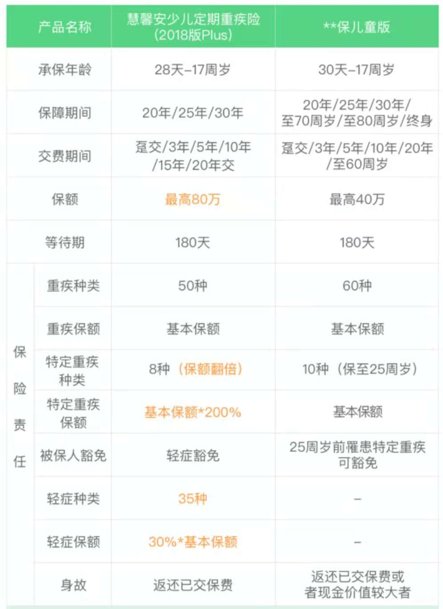

**慧馨安少儿重大疾病险保额**最高80万，当身患疾病时候完全够用，比一般的返还型保险性价比高10倍。

**责任范围**包含50种重疾，如果得了8种少儿易发重疾（白血病、严重脊髓灰质炎、严重幼年类风湿性关节炎、重症手足口病、疾病或意外所致智力障碍、严重原发性心肌病、严重瑞氏综合征、溶血性尿毒综合症），那么保额将会翻倍。

这8种疾病有些是疫苗预防的范围，如果正常接种疫苗，发生几率非常小，可是对于白血病可以说是孩子的恶魔，如果不行患上这种病，对于农村家庭无异于是毁灭性的打击，这个时候慧鑫安的作用就显现出来啦。

对于可选的轻症及豁免保障，算是比较人性化了，而且选择轻症增加的保费不多，所以还是选上的好，毕竟一旦发现责任范围内的35种轻症，就可以豁免后续保费，而合同继续生效，这一条简直是良心条款。

**健康告知**稍微严格，比如是否有过拒保或者索赔，体检异常，和特定的疾病等等。

也就是说有以上几种情况，保险公司可以拒保。不过只要身体健康的宝宝，一般都可以投保。另外，这款产品有**智能核保**的功能，比如健康告知有不符合的部分，可以通过进一步的提问筛选，有些轻微的问题仍然是可以投保的。若不符合投保规定，你也会被告知。

* 剪切
* 复制
* 粘贴

请使用 Ctrl+V 粘贴

* 向上插入 1 行
* 向下插入 1 行
* 向左插入 1 列
* 向右插入 1 列
* 插入超链接
* 合并单元格
* 取消合并单元格
* 删除列
* 删除行
* 删除表格

总体来讲慧馨安少儿重疾（2018plus）算是市面上性价比最高的一款产品。有兴趣了解的可以扫描下方二维码。

